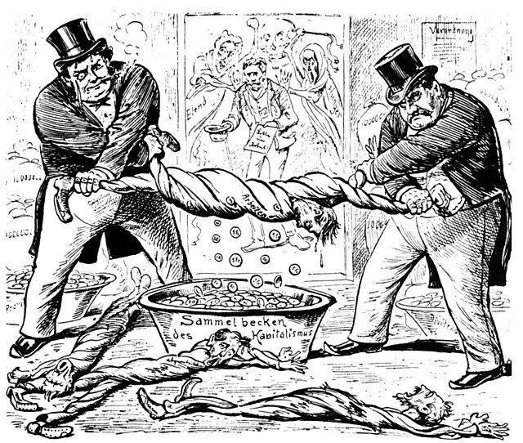

Das neue Verhältnis zwischen Arbeiter und Unternehmer", Quelle: Karikatur aus dem «Neuen Postillon», Zürich, Schweiz 1896.

|  |
| --- |
| Der Erste Eindruck Um eine Karikatur zu analysieren, ist es zunächst wichtig den ersten Eindruck festzuhalten. Dies hilft dir für die nächsten Schritte der Analyse. |

### 📝Aufgabe

Notiere deinen ersten Eindruck. Was fällt dir als erstes auf? Welche Gefühle, Gedanken oder Reaktionen löst die Karikatur aus?

___________________________________________________________________

___________________________________________________________________

___________________________________________________________________

___________________________________________________________________

### Wahr oder falsch? Beurteile.

###### **In der Karikatur tragen die zwei Kapitalisten Zylinder.**

Wahr Falsch

###### **Das Sammelbecken ist mit Münzen gefüllt.**

Wahr Falsch

###### **Der Arbeiter in der Karikatur trägt einen Zylinder.**

Wahr Falsch

###### **Im Hintergrund der Karikatur sind keine weiteren Arbeiter zu sehen.**

Wahr Falsch

|  |
| --- |
| Die formale Analyse Die Analyse einer Karikatur folgt mehreren Schritten. Verwende nun diesen Steckbrief für eine formale Analyse, indem du die Karikatur zunächst detailliert beschreibst. |

|  |  |
| --- | --- |
|  | Titel |
| Autor |
| Veröffentlichungsdatum |
| Quelle | |
| Thema | |
| Beschreibung- Personen und Gegenstände | |
| Beschreibung- Handlung | |
| Beschreibung- Symbole und Metaphern | |

|  |  |
| --- | --- |
|  | Titel  Das neue Verhältnis zwischen Arbeiter und Unternehmer |
| Autor  Der Autor der Karikatur ist unbekannt. |
| Veröffentlichungsdatum  Die Karikatur wurde 1896 veröffentlicht. |
| Quelle  Die Karikatur erschien in der Zeitschrift «Neuer Postillon» in Zürich, Schweiz. | |
| Thema  Die Karikatur kritisiert das ausbeuterische Verhältnis zwischen Arbeitern und Unternehmern im Kapitalismus. | |
| Beschreibung: Personen und Gegenstände  In der Karikatur sind zwei wohlhabend gekleidete Männer, vermutlich Unternehmer, die Zylinderhüte tragen, sowie ein Arbeiter in schäbigen Kleidern zu sehen. | |
| Beschreibung: Handlung  Die Unternehmer wringen symbolisch einen Arbeiter wie ein nasses Tuch aus, während Münzen aus ihm herausfallen. | |
| Beschreibung: Symbole und Metaphern  Die Münzen, die aus dem Arbeiter fallen, symbolisieren den Profit, den Unternehmer aus der Arbeit der Arbeiter ziehen, und die Karikatur nutzt den Mensch-Maschine-Vergleich, um die Ausbeutung darzustellen. | |

|  |
| --- |
| Interpretation & Bewertung Im letzten Schritt unserer Analyse erfolgt die Interpretation und Bewertung der Karikatur. |

Erkläre, wie die Karikatur die soziale Ungleichheit zwischen Arbeitern und Unternehmern darstellt.

___________________________________________________________________

___________________________________________________________________

___________________________________________________________________

Beurteile, ob die Karikatur in ihrer Darstellung der Ausbeutung der Arbeiterklasse übertreibt oder realistisch ist.

___________________________________________________________________

___________________________________________________________________

___________________________________________________________________